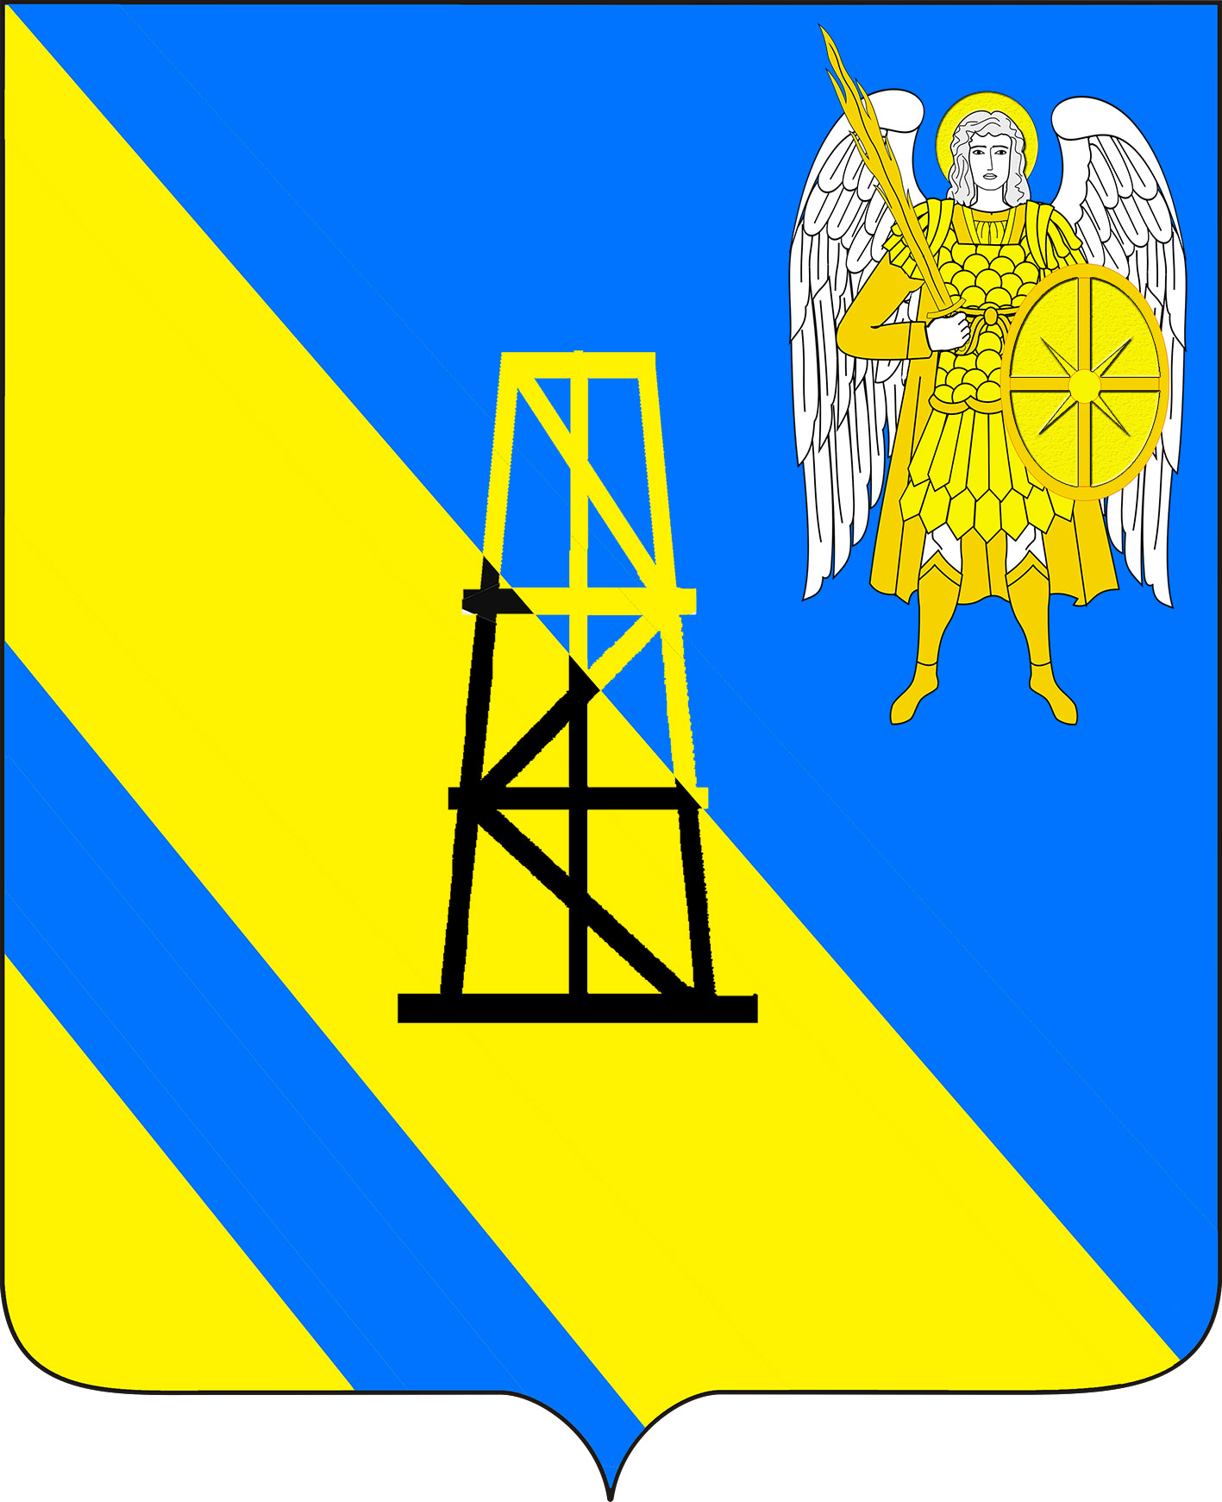

СОВЕТ

КИЕВСКОГО СЕЛЬСКОГО ПОСЕЛЕНИЯ
КРЫМСКОГО РАЙОНА

Р Е Ш Е Н И Е

от 29.03.2023 г. № 191
село Киевское

Об утверждении ключевых показателей вида контроля и их целевые значения, индикативные показатели для муниципального контроля в сфере благоустройства на территории Киевского сельского поселения Крымского района

В соответствии с частью 5 статьи 30 Федерального закона от 31 июля 2020 года № 248-ФЗ «О государственном контроле (надзоре) и муниципальном контроле в Российской Федерации», представлением Крымской межрайонной прокуратуры, для установления целевых (плановых) значений осуществляемого муниципального контроля, мониторинга и анализа оценки результативности и эффективности контрольной деятельности администрации поселения в сфере благоустройства, Совет Киевского сельского поселения Крымского района, р е ш и л:
1. Утвердить ключевые показатели вида контроля и их целевые значения, для муниципального контроля в сфере благоустройства на территории Киевского сельского поселения Крымского района:
Доля устраненных нарушений из числа выявленных нарушений обязательных требований - 70%.
Доля выполнения плана проведения плановых контрольных мероприятий на очередной календарный год - 100%.
Доля обоснованных жалоб на действия (бездействие) контрольного органа и (или) его должностного лица при проведении контрольных мероприятий - 0%.
Доля отмененных результатов контрольных мероприятий - 0%.
Доля контрольных мероприятий, по результатам которых были выявлены нарушения, но не приняты соответствующие меры административного воздействия - 5%.
Доля вынесенных судебных решений о назначении административного наказания по материалам контрольного органа - 95%.
Доля отмененных в судебном порядке постановлений контрольного органа по делам об административных правонарушениях от общего количества таких постановлений, вынесенных контрольным органом, за исключением постановлений, отмененных на основании статей 2.7 и 2.9 Кодекса Российской Федерации об административных правонарушениях - 0%.
2. Утвердить индикативные показатели для муниципального контроля в сфере благоустройства на территории Киевского сельского поселения Крымского района:
количество проведенных плановых контрольных мероприятий;
количество проведенных внеплановых контрольных мероприятий;
количество поступивших возражений в отношении акта контрольного мероприятия;
количество выданных предписаний об устранении нарушений обязательных требований;
количество устраненных нарушений обязательных требований.
3. Решение разместить на официальном сайте администрации Киевского сельского поселения Крымского района в сети Интернет.
4. Решение вступает в силу со дня подписания и распространяется на правоотношения, возникшие с 1 марта 2023 года.

Председатель Совета
Киевского сельского поселения
Крымского района С.А.Отрощенко

